|  |  |
| --- | --- |
|  | 🞂 Cell-SimulationCell-Simulation  Programa en Python – TestCell.py |
|  |  |
|  | **Antonio Real 8-850-1372** 🞂 **Nelson Santana 2--714-1381** 🞂 02/09/2015 |
|  | Introducción |
|  |  |
|  | Las células permiten encapsular partes de la interfaz de usuario en componentes en modelos de vista. |
|  |  |
|  | Sin embargo, una célula que da más que un simple procesador de plantilla. |
|  |  |
|  | No se trata de simular simples células en Python, se trata de ver la forma aleatoria que esta dan al ser ejecutadas. |
|  |  |
|  | Se realizó una ejecución sin visualización de 32 veces y se demostró las variaciones de |
|  | Probabilidades numéricas las cuales se muestra en resultado de matrices, también |
|  | Muestra una serie de número que tratan de explicar el código del ADN y la interpretación |
|  | Literal que esta recibe. |
|  |  |
|  |  |
|  |  |
|  |  |
|  |  |
|  |  |
|  |  |
|  |  |
|  |  |
|  |  |
|  |  |
|  |  |
|  |  |
|  |  |
|  |  |
|  |  |
|  |  |
|  |  |

Cell-Simulation

Programa en Python – TestCell.py

Es sencillo y corto lo que veremos en este laboratorio, Python tiene importantes recursos que permitan a las pruebas aleatorias, la cuales muestra resultados distintos, en este caso nos enfocaremos en el archivo “TESTCELL”, la cual teníamos que buscar el error de compilación, se pudo ejecutar tratando de poner en comentario la línea de la librería “#import drawSVGGraph”, la cual es la causante del error.

Según lo que se sabe es que dicha librería es para mostrar la parte grafica del sistema a la cual se está aplicando Python.

Como consecuencia muestra esta línea de error:

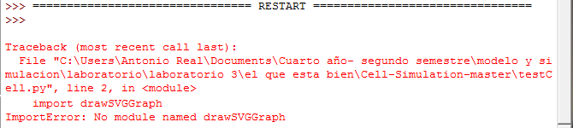

Otra situación incómoda la cual nos tenía generando error, fue el simple hecho de que la versión del código es para Python 2.7.10 para ejecución, la cual uno pensaba que también se podía ejecutar con las versiones actuales de Python.

El error en este caso se daba no tan solo por el versiona miento, sino también que Python se ejecuta actual mente con otras sintaxis en cuanto a la líneas de impresiones y librerías.

Una vez Resuelto esto, pudimos por lo tanto ver la ejecución en compilador, aunque la interfaces grafica no la pudimos mostrar, solo que mostrar la compilación:

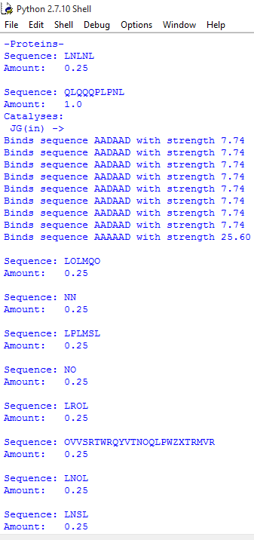

Muestra las probabilidades junto con el resultado genético que esta debería tener.

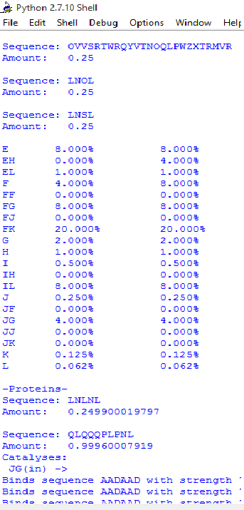

Muestra en matriz la forma genética que esta persona tendría.